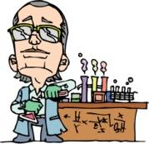

**ใบความรู้ที่ 2 องค์ประกอบของระบบนิเวศ**

**องค์ประกอบของระบบนิเวศ**

ระบบนิเวศทุกระบบไม่ว่าจะเล็กหรือใหญ่ ต้องมีองค์ประกอบ 2 ส่วน คือ

**1. องค์ประกอบที่ไม่มีชีวิต** (Abiotic Component) ได้แก่

1.1 สารอินทรีย์ (Organic) ได้แก่ ซากพืช ซากสัตว์ ฮิวมัส คาร์โบไฮเดรต ไขมัน โปรตีน เป็นต้น (สถาพร พฤฑฒิกุล. 2543 : 36 – 40)

1.2 สารอนินทรีย์ (Inorganic) ได้แก่ เกลือแร่ น้ำ คาร์บอน ไนโตรเจน โปตัสเซียม เป็นต้น

1.3 สภาพแวดล้อมทางกายภาพ (Physical) ได้แก่ อุณหภูมิ แสง ฝน ความชื้น ความเป็นกรดเป็นด่าง ความเค็ม เป็นต้น

**2. องค์ประกอบที่มีชีวิต**  (Biotic Component) แบ่งได้ดังนี้

2.1 ผู้ผลิต(Producer) หมายถึง พวกที่สามารถนำเอาอนินทรีย์สารมาสร้างเป็นอินทรีย์สาร และอาศัยแสงจากดวงอาทิตย์ โดยผ่านกระบวนการสังเคราะห์แสง ผู้ผลิตเหล่านี้ได้แก่ พืชที่มีสีเขียวหรือมีคลอโรฟีล นั่นเอง

2.2 ผู้บริโภค (Consumer) หมายถึง พวกที่ไม่สามารถนำเอาอนินทรีย์สารมาสร้างเป็นอินทรีย์สารได้ ต้องพึ่งพาอาศัยสิ่งอื่นในการสังเคราะห์อาหาร แบ่งออกเป็น 4 พวก ได้แก่

1) ผู้บริโภคขั้นปฐมภูมิ (Primary Consumers) หมายถึง สัตว์ที่กินพืชเป็นอาหาร

(Herbivores) ได้แก่ กระต่าย เต่า กวาง เป็นต้น

2) ผู้บริโภคขั้นทุติยภูมิ (Secondary Consumers) หมายถึง สัตว์ที่กินสัตว์เป็นอาหาร (Carnivores) ได้แก่ สิงโต เสือ เป็นต้น

3) ผู้บริโภคขั้นตติยภูมิ (Tertiary Consumers) หมายถึง สัตว์ที่กินทั้งพืชและสัตว์เป็นอาหาร (Omnivores) ได้แก่ ไก่ สุนัข นก มนุษย์ เป็นต้น นอกจากนี้ยังมีผู้บริโภคที่มีลักษณะพิเศษจากผู้บริโภค 3 ระดับข้างต้น คือ ผู้บริโภคซากสัตว์ (Scavenger) หมายถึง สัตว์ที่กินซากสัตว์เป็นอาหาร ได้แก่ นกแร้ง ด้วงขี้ควาย เป็นต้น

2.3 ผู้ย่อยสลาย (Decomposer) หมายถึง สิ่งมีชีวิตที่สร้างอาหารเองไม่ได้ต้องกินสิ่งมีชีวิตอื่น (Heterotroph) โดยจะกินอาหารด้วยวิธีการสลายสารอนินทรีย์โมเลกุลใหญ่ ให้มีขนาดเล็กลง แล้วใช้เอ็นไซม์ย่อยเพื่อดูดซึมเข้าไปใช้ประโยชน์ เช่น แบคทีเรีย ฟังไจ และยีสต์ จุลินทรีย์ทั้งหลายที่จะช่วยในการย่อยสลายซากพืชซากสัตว์ต่าง ๆ ให้เน่าเปื่อยกลายเป็นสารอาหารของสิ่งมีชีวิตจำพวกพืช



ภาพที่ 1.7 การสลายสารอินทรีย์

ที่มา : http://student.nu.ac.th/u46411054/lesson2.htm



**ใบความรู้ที่ 3 ความสัมพันธ์ระหว่างสิ่งมีชีวิตในระบบนิเวศ**

**ความสัมพันธ์ระหว่างสิ่งมีชีวิตในระบบนิเวศ**

แบ่งออก เป็น 2 ลักษณะ คือ

**1. ความสัมพันธ์ระหว่างสิ่งมีชีวิตชนิดเดียวกัน**

**2. ความสัมพันธ์ระหว่างสิ่งมีชีวิตต่างชนิดกัน**

ความสัมพันธ์ระหว่างสิ่งมีชีวิตทั้ง 3 กลุ่ม คือ ผู้ผลิต ผู้บริโภค ผู้ย่อยสลาย ในระบบนิเวศ

จะมีการถ่ายเทพลังงานเป็นทอดจากผู้ผลิตสู่ผู้บริโภค การไหลเวียนถ่ายทอดพลังงานเป็นทอด ๆ นี้ เรียกว่า ห่วงโซ่อาหาร (Food Chain) (สถาพร พฤฑฒิกุล. 2543 : 36 – 40)

พลังงานทั้งหลายในระบบนิเวศนี้เกิดจากแสงอาทิตย์ พลังงานแสงถูกถ่ายทอดโดยเปลี่ยนรูปเป็นพลังงานศักย์สะสมไว้ในสารอาหาร ซึ่งเกิดจากกระบวนการสังเคราะห์ด้วยแสง แล้วถูกถ่ายทอดไปสู่ผู้บริโภคลำดับต่าง ๆ ในระบบนิเวศ ซึ่งมีความสัมพันธ์กันอย่างซับซ้อน ในรูปแบบที่เรียกว่า สายใยอาหาร (Food Web)

**ความสัมพันธ์ระหว่างสิ่งมีชีวิตต่างชนิดในระบบนิเวศเดียวกัน (Interspecific Interaction)**

แบ่งเป็น 3 รูปแบบ คือ

**1. แบบพึ่งพาอาศัยกัน (Symbiosis)**

เป็นการอยู่ร่วมกันของสิ่งมีชีวิต 2 ชนิด ที่ทำให้ฝ่ายหนึ่งหรือทั้งสองฝ่ายได้ประโยชน์โดยไม่มีฝ่ายใดเสียประโยชน์เลย ได้แก่

1.1 ภาวะพึ่งพา (Mutualism : +,+) หมายถึง การอยู่ร่วมกันของสิ่งมีชีวิต 2 ชนิดโดยต่างก็ได้รับประโยชน์ซึ่งกัน และกัน หากแยกกันอยู่จะไม่สามารถดำรงชีวิตต่อไปได้ เช่น

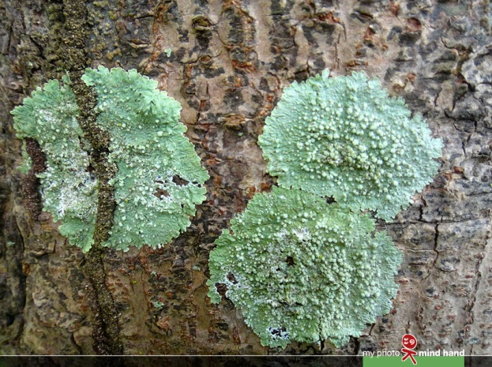

ไลเคนส์ (Lichens) : สาหร่ายอยู่ร่วมกับเชื้อรา

โดยสาหร่ายได้รับความชื้น และแร่ธาตุจากรา

ราได้รับอาหาร และออกซิเจนจากสาหร่าย

ดังภาพที่ 1.8

ภาพที่ 1.8 ไลเคนส์

ที่มา : http://eduvc.oas.psu.ac.th/~user18/content%202.html

1.2 ภาวะได้รับประโยชน์ร่วมกัน (protocooperation : + ,+) หมายถึง การอยู่ร่วมกัน

ของสิ่งมีชีวิต 2 ชนิด โดยก็ได้รับประโยชน์ซึ่งกัน และกัน แม้แยกกันอยู่ก็สามารถดำรงชีวิตได้

ตามปกติ เช่น แมลงกับดอกไม้ : แมลงได้รับน้ำหวานจากดอกไม้ ส่วนดอกไม้ได้แมลงช่วยผสม

เกสร ทำให้แพร่พันธุ์ได้ดีขึ้น ดังภาพที่ 1.9

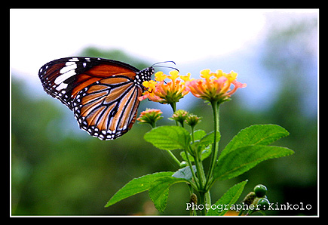

ภาพที่ 1.9 ผีเสื้อกับดอกไม้

ที่มา : http://eduvc.oas.psu.ac.th/

~user18/content%202.html

1.3 ภาวะอิงอาศัยหรือภาวะเกื้อกูล (commensalism : + , 0) หมายถึง การอยู่ร่วมกัน

ของสิ่งมีชีวิต 2 ชนิด โดยฝ่ายหนึ่งได้ประโยชน์ อีกฝ่ายหนึ่งไม่ได้ และไม่เสียประโยชน์ เช่น

ปลาฉลามกับเหาฉลาม : เหาฉลามเกาะติดกับปลาฉลาม ได้เศษอาหารจากปลาฉลาม โดยปลาฉลามก็ไม่ได้ และไม่เสียประโยชน์อะไร ดังภาพที่ 1.10

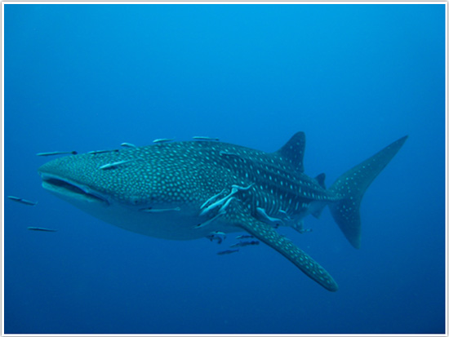

ภาพที่ 1.10 ปลาฉลาม กับเหาฉลาม

ที่มา : http://winit01.blogspot.com/

**2. แบบปฏิปักษ์ต่อกัน (antagonism)**

เป็นการอยู่ร่วมกันของสิ่งมีชีวิต 2 ชนิด ที่ทำให้ฝ่ายหนึ่งฝ่ายใดเสียประโยชน์ หรือเสียประโยชน์ทั้งสองฝ่าย ได้แก่

2.1 ภาวะปรสิต (parasitism : + , -) หมายถึง การอยู่ร่วมกันของสิ่งมีชีวิต 2 ชนิด โดยฝ่ายหนึ่งได้ประโยชน์ เรียกว่า ปรสิต (parasite) อีกฝ่ายหนึ่งเสียประโยชน์ เรียกว่าผู้ถูกอาศัย(host) เช่น

เห็บ เหา ไร หมัด บนร่างกายสัตว์ : ปรสิตภายนอก (ectoparasite) เหล่านี้ดูดเลือดจาก

ร่างกายสัตว์ จึงเป็นฝ่ายได้ประโยชน์ ส่วนสัตว์เป็นฝ่ายเสียประโยชน์ ดังภาพที่ 1.11

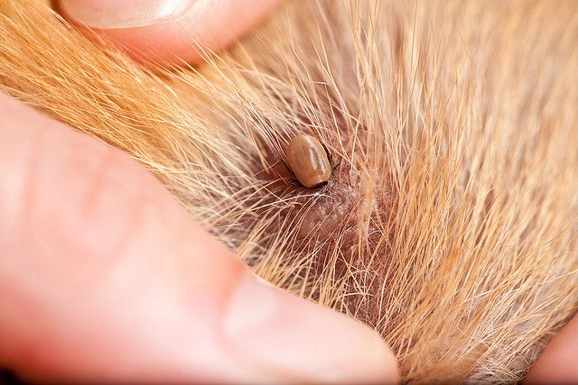

ภาพที่ 1.11 เห็บบนตัวสุนัข

ที่มา : http://www.myfirstbrain.com/

student_view.aspx?ID=67457

2.2 ภาวะล่าเหยื่อ (predation : + , -) หมายถึง การอยู่ร่วมกันของสิ่งมีชีวิต โดยฝ่ายหนึ่งจับอีกฝ่ายหนึ่งเป็นอาหาร เรียกว่า ผู้ล่า (predator) ส่วนฝ่ายที่ถูกจับเป็นอาหาร หรือถูกล่า เรียกว่า เหยื่อ (prey) เช่น

1) เสือกับกวาง : เสือเป็นผู้ล่า กวางเป็นผู้ถูกล่า ดังภาพที่ 1.12

2) เหยี่ยวกับหนู : เหยี่ยวเป็นผู้ล่า ส่วนหนูเป็นผู้ถูกล่า

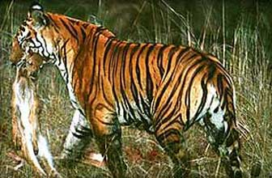

ภาพที่ 1.12 เสือกับกวาง

ที่มา : http://leopardpanther.tripod.com

/gallery_victim.html

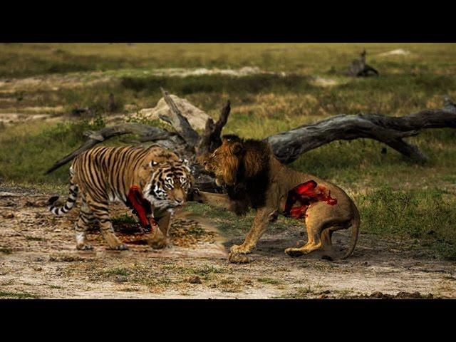 2.3 ภาวะแข่งขัน (competition : - ,-) หมายถึง การอยู่ร่วมกันของสิ่งมีชีวิต ที่มีการแย่งปัจจัยในการดำรงชีพเหมือนกัน จึงทำให้เสียประโยชน์ทั้งสองฝ่าย เช่น เสือ, สิงโต, สุนัขป่า แย่งชิงกันครอบครองที่อยู่อาศัย หรืออาหารพืชหลายชนิดที่เจริญอยู่ในบริเวณเดียวกัน เป็นต้น ดังภาพที่ 1.13

ภาพที่ 1.13 สิงโต และเสือแย่งชิงกัน

ครอบครองแหล่งอาหาร

ที่มา : http://eduvc.oas.psu.ac.th/

~user18/content%202.html

2.4 ภาวะหลั่งสารยับยั้งการเจริญ (antibiosis : 0 , -) หมายถึง การอยู่ร่วมกันของสิ่งมีชีวิตที่ฝ่ายใดฝ่ายหนึ่ง หลั่งสารมายับยั้งการเจริญของอีกฝ่าย เช่น แบคทีเรียสาหร่ายสีเขียวแกมน้ำเงินบางชนิดหลั่งสารพิษ เรียกว่า hydroxylamine ทำให้สัตว์น้ำในบริเวณนั้นได้รับอันตราย

**3. แบบเป็นกลางต่อกัน (neutralism : 0 , 0)**

เป็นการอยู่ร่วมกันของสิ่งมีชีวิตที่เป็นอิสระต่อกัน จึงไม่มีฝ่ายหนึ่งฝ่ายใดได้ หรือเสียประโยชน์ เช่น

แมงมุม กับกระต่ายอาศัยอยู่ในทุ่งหญ้า (ภาพที่ 1.15) แมงมุมกินแมลงเป็นอาหาร ส่วนกระต่ายกินหญ้าเป็นอาหาร จึงไม่มีฝ่ายใดได้ หรือเสียประโยชน์

กบ กับไส้เดือนดิน อาศัยอยู่ในทุ่งนา กบกินแมลงเป็นอาหาร ส่วนไส้เดือนดินกินซากสิ่งมีชีวิตที่เน่าเปื่อยผุพัง จึงไม่มีฝ่ายใดได้ หรือเสียประโยชน์

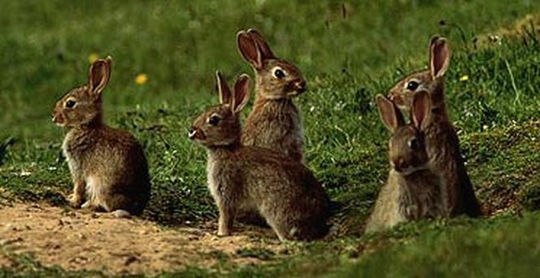

ภาพที่ 1.15 กระต่ายกับหญ้า

ที่มา : http://eduvc.oas.psu.ac.th/

~user18/content%202.html